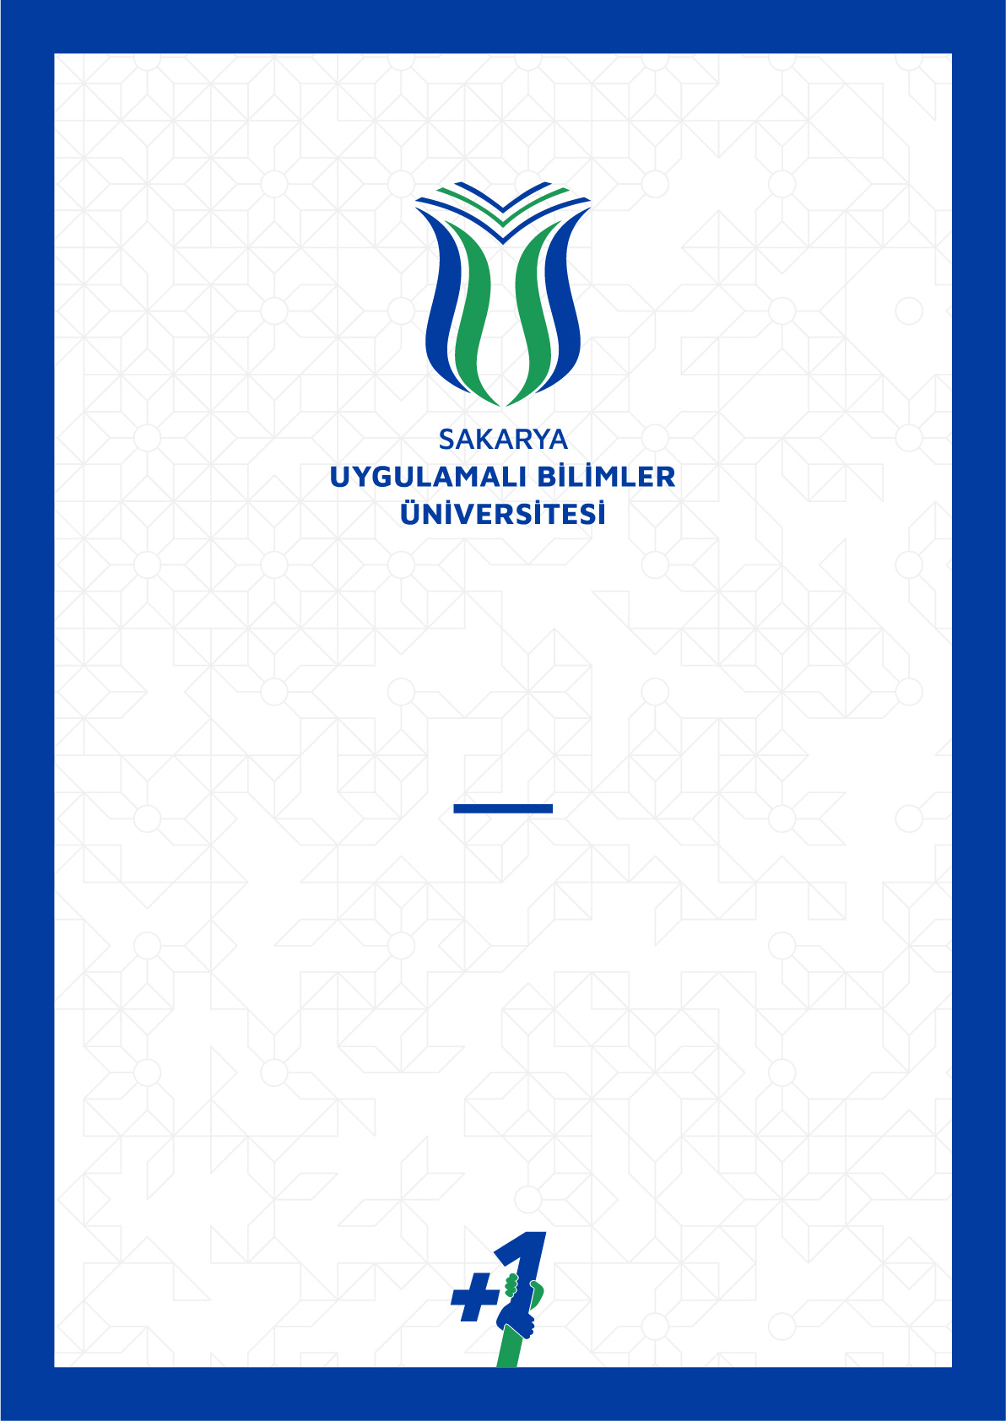

ROBOTEK MUAFİYETNAME

ROBOTEK MUAFİYETNAME

Etkinlik Adı: Sakarya Uygulamalı Bilimler Üniversitesi Robotek Yarışması
Etkinlik Tarihi: 13.06.2026-14.06.2026
Etkinlik Yeri: Sakarya Uygulamalı Bilimler Üniversitesi

Ben, …………………..….olarak, ………………….… T.C. nolu ………………….adlı çocuğumun yukarıda belirtilen etkinlikte yer almasına izin verdiğimi ve bu etkinlikte herhangi bir yaralanma, kaza veya kayıptan dolayı Sakarya Uygulamalı Bilimler Üniversitesi ve etkinliği düzenleyen diğer tarafların sorumlu tutulamayacağını kabul, beyan ve taahhüt ederim.

Çocuğumun etkinlik sırasında herhangi bir sağlık sorunu yaşaması durumunda, gerekli tıbbi müdahalenin yapılmasına izin veriyorum. Ayrıca, etkinlik sırasında çekilecek fotoğraf ve videoların etkinlik organizasyonu tarafından kullanılmasına izin veriyorum.

Veli Adı Soyadı: …………………..
İletişim Bilgileri: ………………….
Adres: ………………………………..
İmza:
Tarih:

